**3. 球隊資訊 裡上面選擇頁籤 , 線的部份看能不能調整 讓它單一線條**

**線條是OK了 但其他頁籤卻不能點擊><**

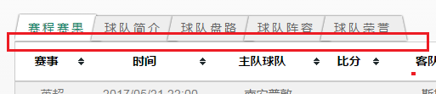

**web/css/zuqiu-db-qiudui.css**

820行

.liansai-content-wrap .float-left .match-info {

    position: relative

}

823行

.liansai-content-wrap .float-left .match-info>ul {

    width: 788px;

    height: 32px;

    text-align: center;

    position: relative;

    z-index: 2;

}

831行

.liansai-content-wrap .float-left .js-tab{

    position: absolute;

    z-index: 3;

}

891行

.liansai-content-wrap .float-left .match-info .choose-wrap {

    margin-top: 5px;

    cursor: pointer;

    position: absolute;

    top: 0;

    right: 0;

    z-index: 4;

}

**4. 查看完整 這幾個字 大小跟樣式 跟聯賽排名 一致**

C:\Users\admin\AppData\Local\Temp\enhtmlclip\messageImage_1496301811425.jpg

**web/css/zuqiu-db-qiudui.css**

1440行

.liansai-content-wrap .float-right .liansai-rank .title a {

    float: right;

    font-size: 16px;

    color: #bbb;

    letter-spacing: 3px;

    padding-top: 2px;

}

1429行

.liansai-content-wrap .float-right .liansai-rank {

    position: relative;

    width: 280px;

    background: #fff;

    border-top: 2px solid #14805e;

}

**5. 勝負平% , 跟近10場 勝負平統計 這幾個字 看能不能盡量大一點 , 如果是為了美觀 就至少 勝負平% 大一點**

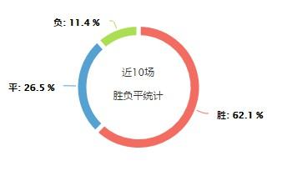

**web/css/zuqiu-db-qiudui.css**

1417行

.liansai-content-wrap .float-left .match-info p {

**font-size: 16px;**

    color: #333;

    text-align: center;

**/\* margin-bottom: 10px; \*/**

}

**web/js/highcharts.js**

709行

style: {

    color: "contrast",

    fontSize: "14px",

    fontWeight: "normal",

    textShadow: "none"

},

**6. 兩個按紐 再稍大一些  灰色在深一點點**

C:\Users\admin\AppData\Local\Temp\enhtmlclip\messageImage_1496302925394.jpg

**web/css/zuqiu-db-qiudui.css**

914行

.liansai-content-wrap .float-left .match-info .choose-wrap .slide-text {

**height: 26px;**

    width: 90px;

**background: #777;**

    position: relative;

}

893行

.liansai-content-wrap .float-left .match-info .choose-wrap span {

    line-height: 1;

    width: 70px;

    text-align: center;

**/\* margin-top: 5px; \*/**

**padding: 4px 10px;**

    display: inline-block;

    color: #fff;

    border-right: 1px solid #ccc;

}